Bükk

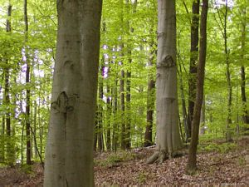

a Kelet-európai-síkság és a legészakibb részek kivételével egész Európában előfordul. 40 m magasra is megnövő, egyenes, hengeres törzsű fa. A hűvösebb és csapadékosabb éghajlatot kedvelő, mészkedvelő faj, ezért Magyarországon leginkább a középhegységek tetőin, illetve északi lejtőin nő, az Alföld peremére ritkán ereszkedik le.

Felhasználása:

Olajokban gazdag makkja a sertések értékes tápláléka – ezért vidéken olykor kihajtják a disznókat az erdőbe makkoltatni. A bükkmakk emberi fogyasztásra is alkalmas; különösen ínséges időkben eszik nyersen, főzve vagy sütve. A száraz lepárlással nyert bükkfakátrány kenőcsök és gyógyszappanok összetevője lehet. Az egyenes szálú, nagy átmérőjű rönkökből sokféle félkésztermék állítható elő. Minden szerszámmal jól megmunkálható: késeléssel, hámozással furnér készíthető belőle. Gőzöléssel jól hajlítható, a hajlított bútorok gyártásának legfontosabb alapanyaga. Gőzölés nélkül könnyen vetemedik. Rajzolata jellegtelen, ezért felületét gyakran páccal, színezéssel, festéssel kezelik.

Egyéb faanyagok:

Tölgyfa

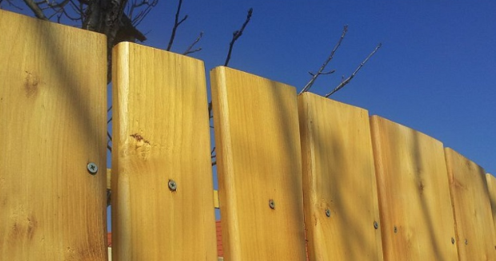

Akácfa

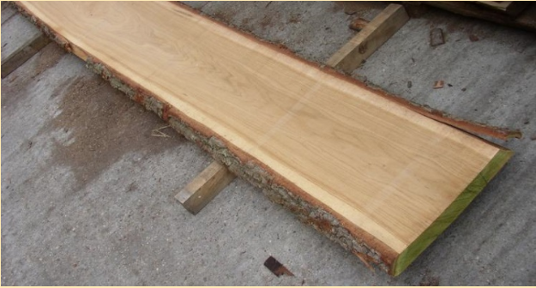

Szilfa

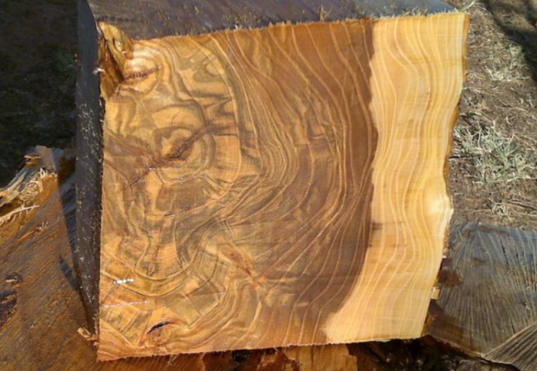

Nyírfa

